Họ tên: Nguyễn Hữu Bảo
MSSV: 1250080016
Lớp: 12_ĐH_CNPM1

Link Github : https://github.com/BaoHuz/LAB_AT_OOSD/
CSDL Database
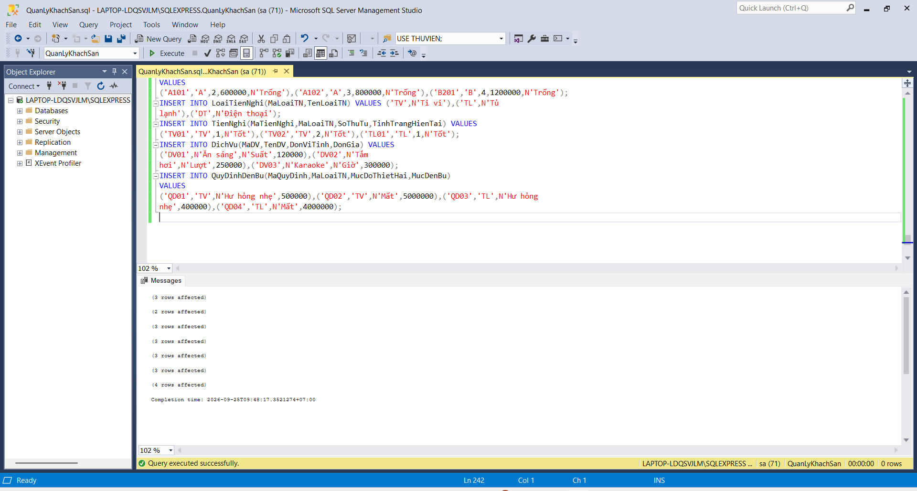
Bảng ChiTietDatPhong:
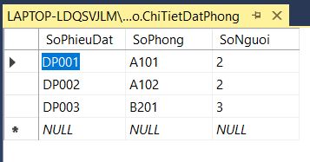
Bảng ChiTietPhieuDenBu
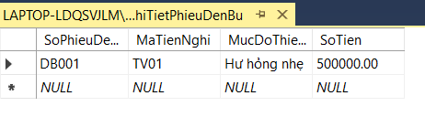
Bảng ChiTietPhieuSuDungDV:
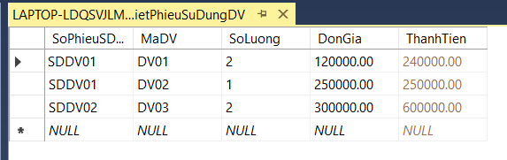
Bảng DichVu:
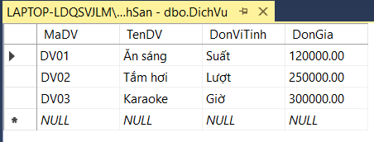
Bảng HoaDon:
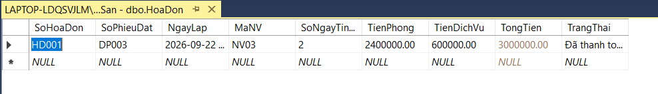
Bảng KhachHang:
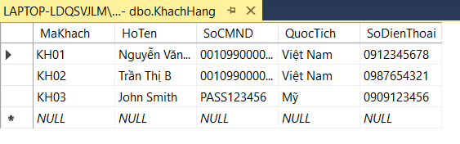
Bảng KhuVuc:
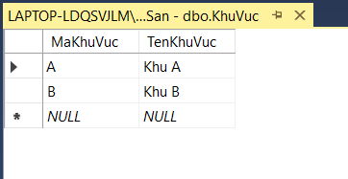
Bảng LoaiTienNghi:
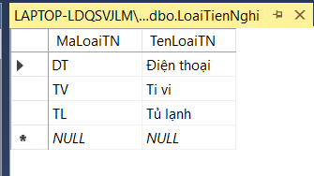
Bảng NguoiLuuTru:
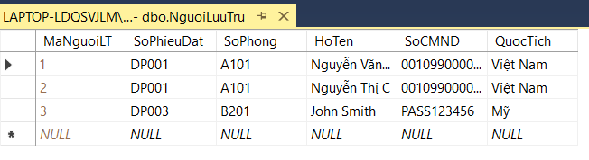
Bảng NhanVien:
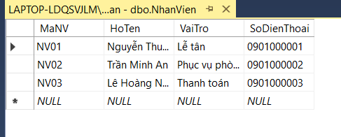
Bảng PhieuDatPhong:
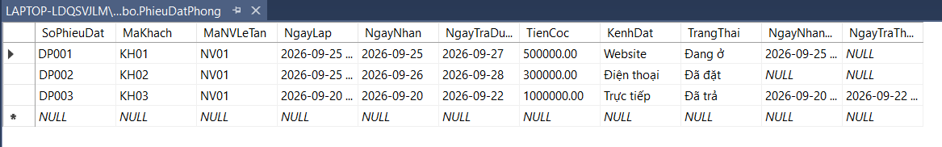
Bảng PhieuDenBu:
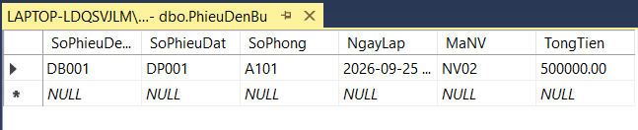
Bảng PhieuLapDat:
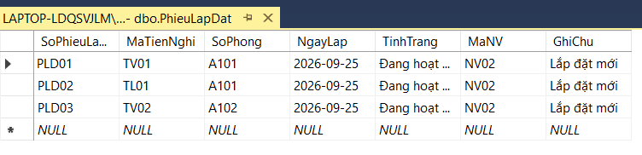
Bảng PhieuSuDungDV:
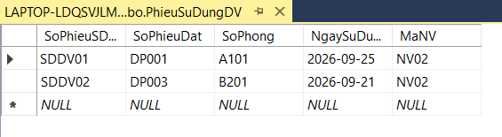
Bảng Phong:
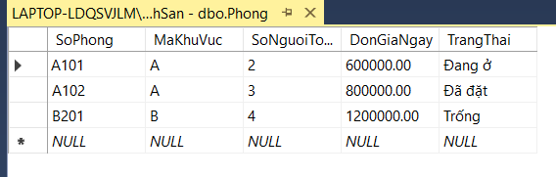
Bảng QuyDinhDenBu:
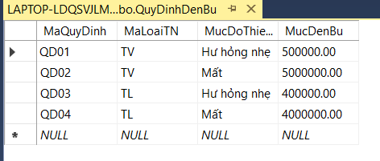
Bảng ThanhToan:
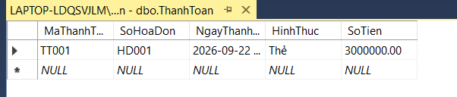
Bảng TienNghi
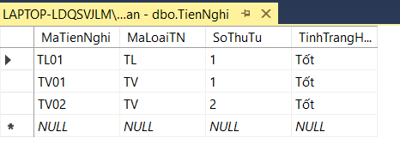
Diagram
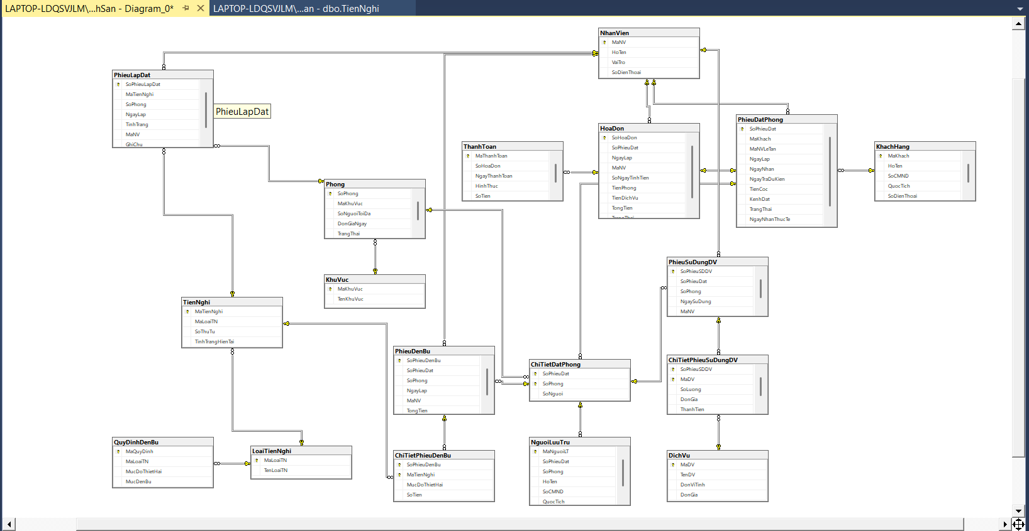

Giao diện
Main:
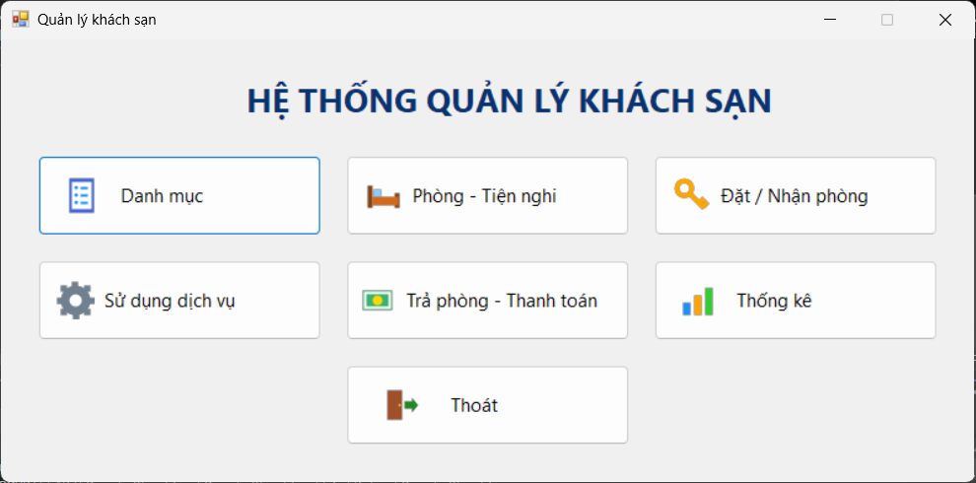
Danh mục
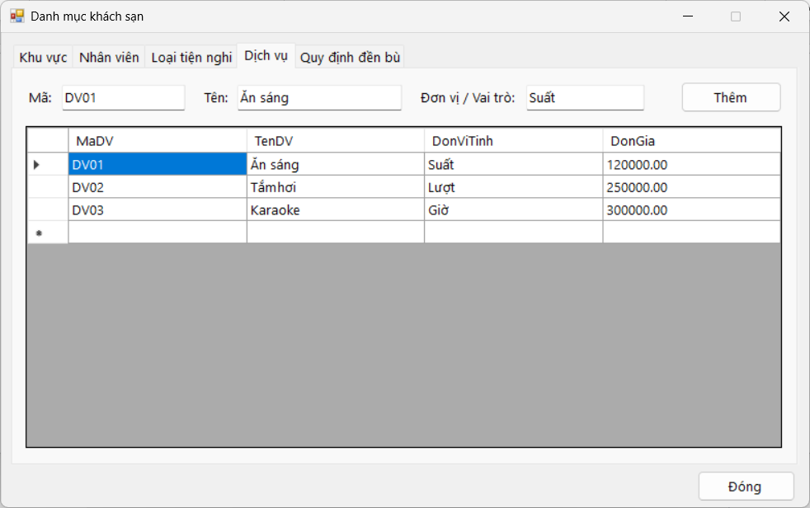
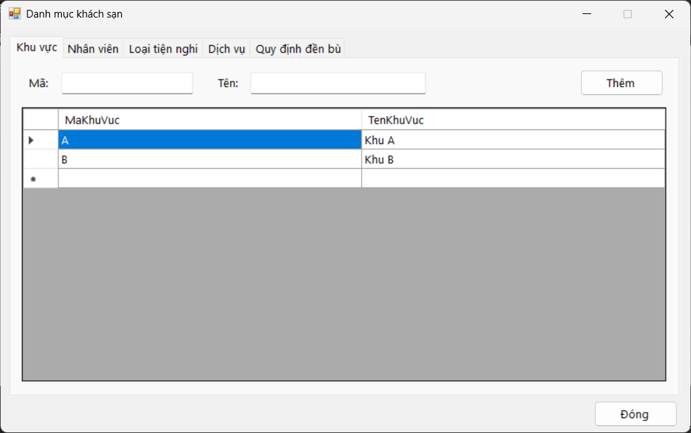
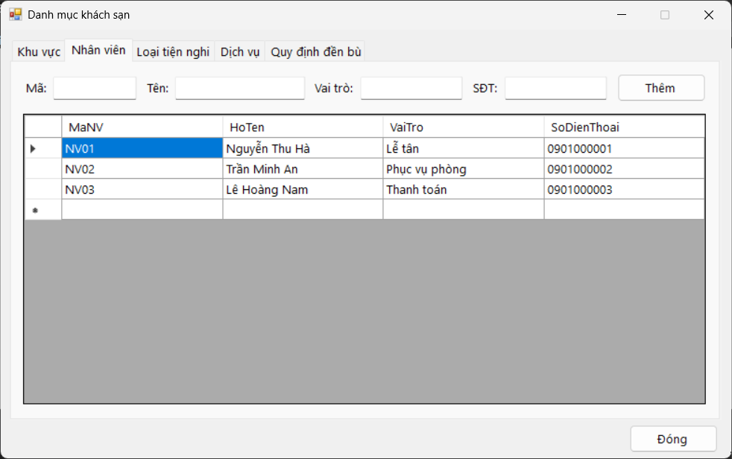
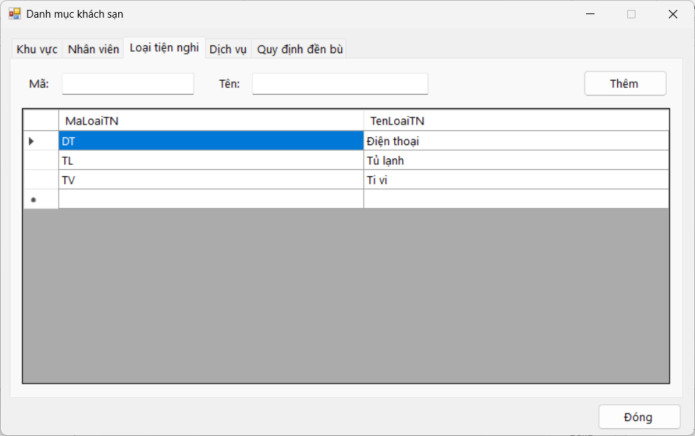
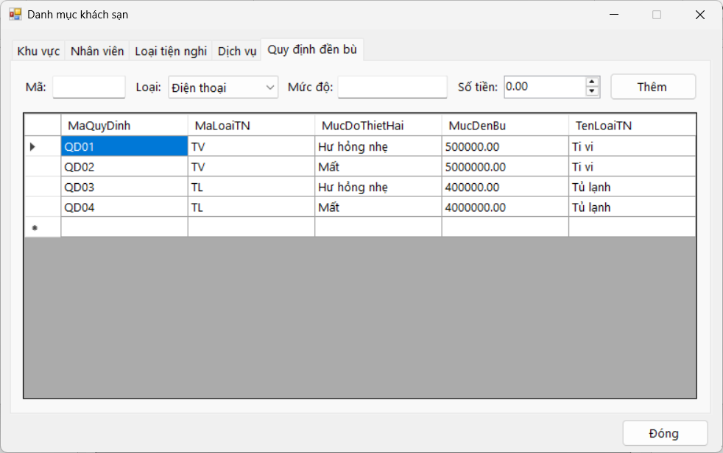

Phòng – Tiện nghi
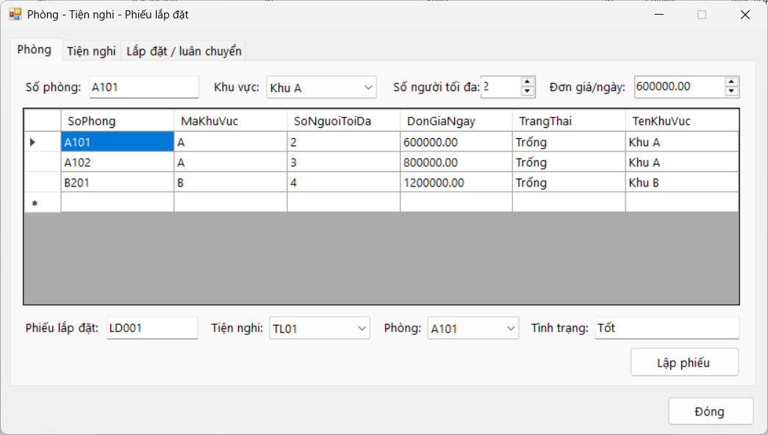
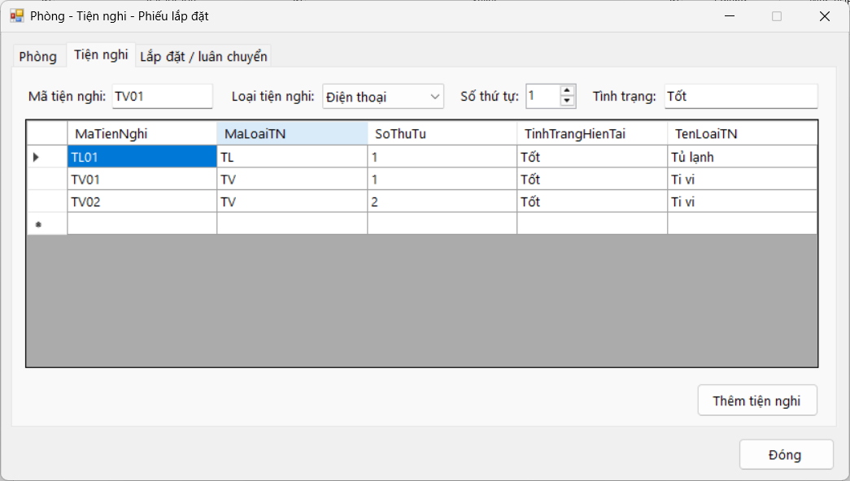
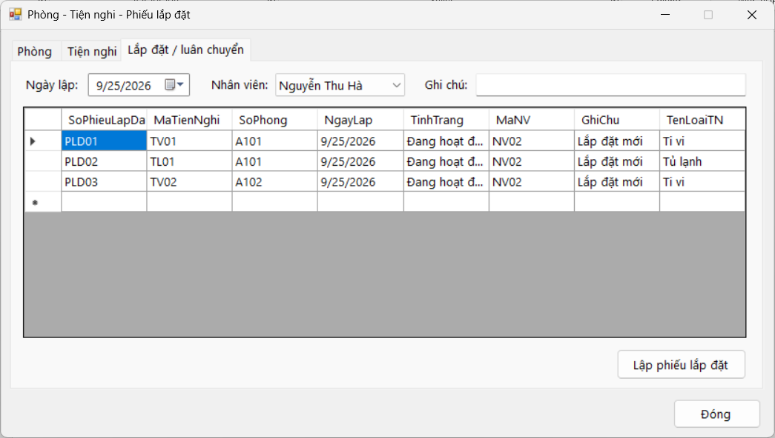

Đặt / Nhận phòng
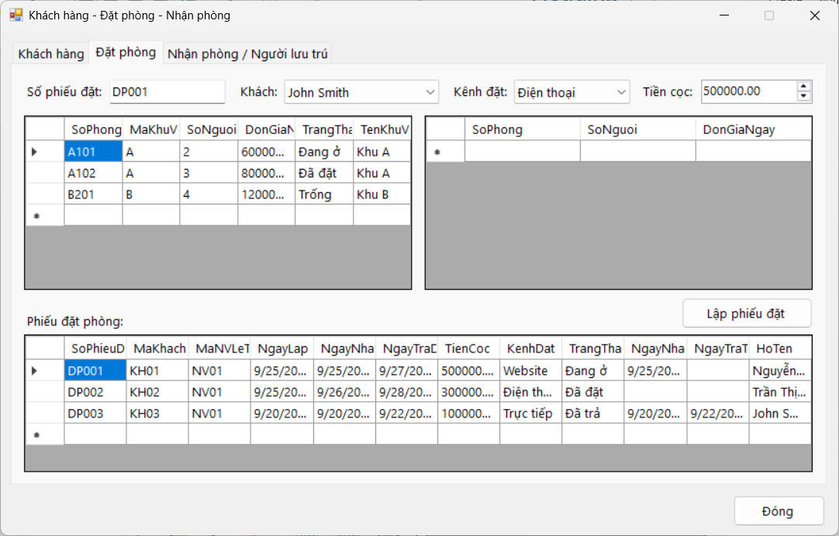
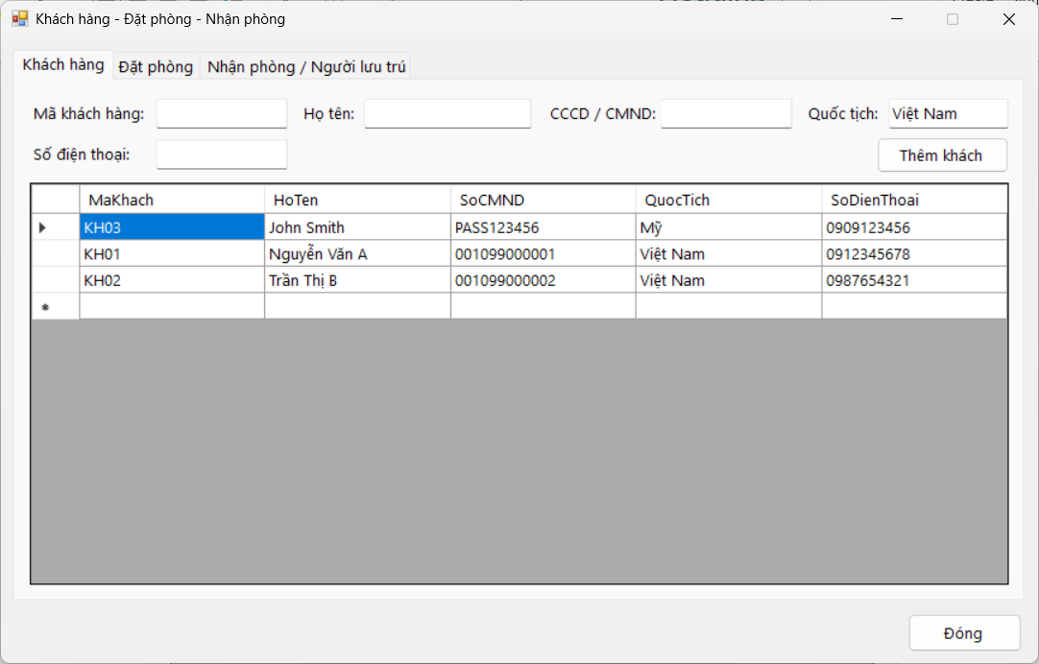
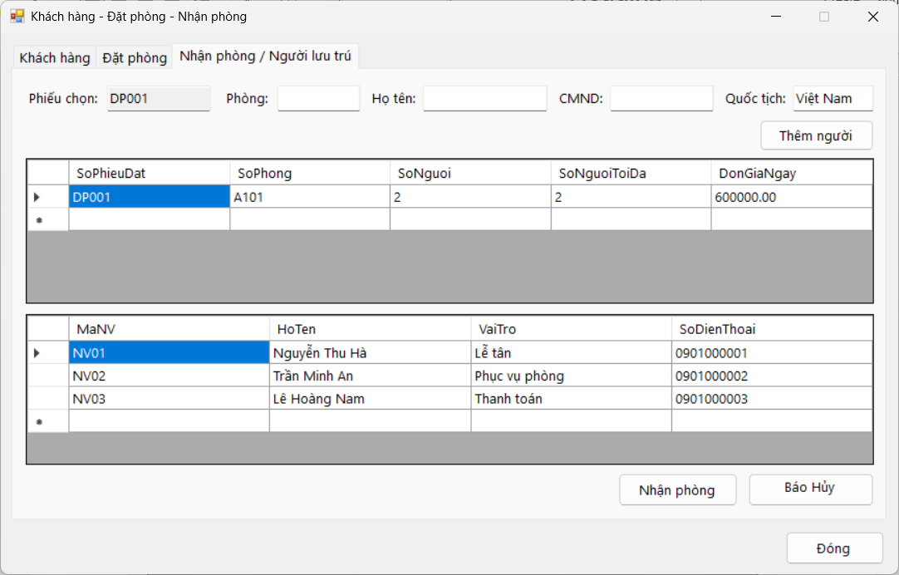

Sử dụng dịch vụ
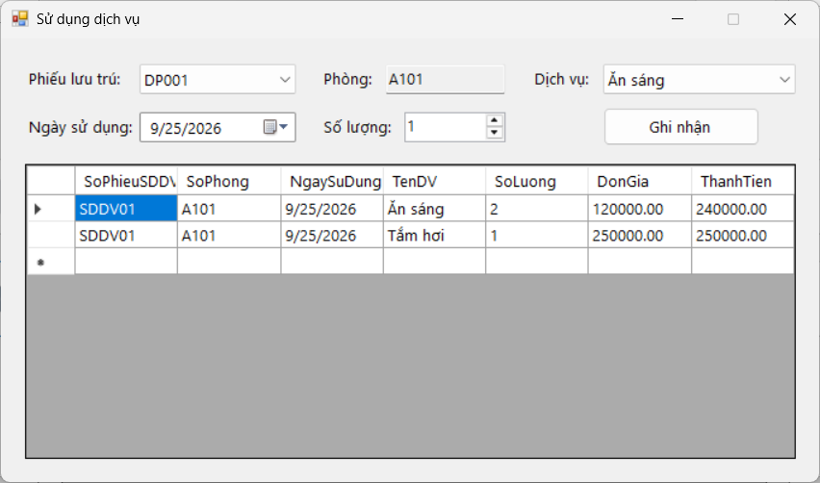
Trả phòng / Thanh toán
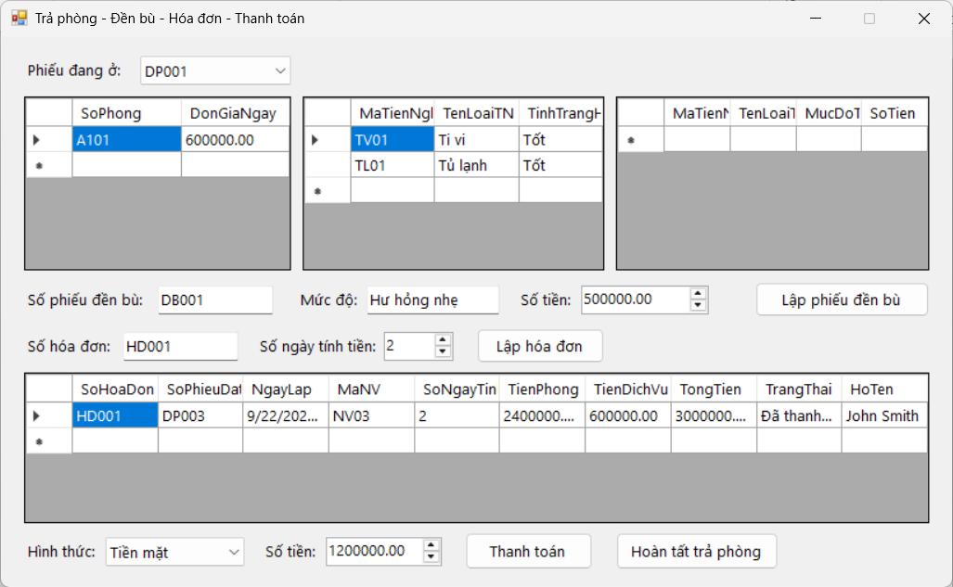
Thống kê
